 **SISTEMAS AUTOMATICOS DE DIAGNOSTICO Y DETECCION DE FALLAS I**

**Modelo dinámico**

**Prof** [Dra. Paola Britos](http://www.itba.edu.ar/capis/webcapis/PVBITBA/PORTADAPVBITBA.htm)  
**JTP:** [M.Ing. Hernán Merlino](http://www.itba.edu.ar/capis/webcapis/cv-hernan-merlino.htm)

ALUMNOS:

Carballal, Claudio - N° Padrón: 82329

Olano, Francisco – N° Padrón: 84582

Mantero, Fernando– N° Padrón: 80936

Soliz, Fabian– N° Padrón: 81935

## Modelo Dinámico

## Mapa de Conocimientos

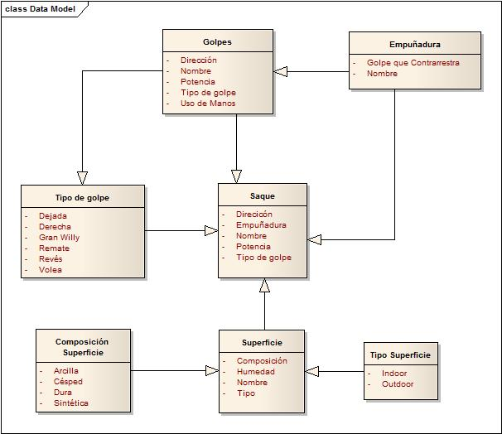

## Árbol Jerárquico

